Trasmissione telematica dei dati contabili degli Enti Locali

manuale D’ USO

INDICE
1 Scopo dell’applicazione 3
1.1 Generalità 3
1.2 Glossario definizioni ed acronimi 3
2 Caratteristiche tecniche dell’Applicazione 4
2.1 Configurazione Software 4
3 Struttura dei modelli 5
3.1 Modelli del DPR n. 194 5
3.1.1 Regole di restrizione sui valori ammissibili nei modelli informatizzati previsti dal DPR 194 14
3.2 modello delle risorse 16
3.3 modelli del patto di stabilita’ 17
3.4 modelli del bilancio preventivo e consuntivo 17
4 Regole per il download dei modelli 18
5 Regole di utilizzo dei modelli 18
6 Regole di validazione dei modelli 20
7 Regole di visualizzazione dei modelli 25
8 Elenco dei messaggi di errore inoltrati all’ente a seguito dei controlli formali 33
9 Corrispondenza tra i modelli previsti dal dpr n. 194 e quelli software realizzati 34

Scopo dell’applicazione

Generalità
Nel presente manuale saranno trattati gli schemi e i documenti contabili che gli Enti Locali dovranno adottare nella compilazione dei loro rendiconti ossia i modelli finanziari relativi al Rendiconto di Gestione previsti dal DPR n. 194 del 31/1/1996 per la trasmissione telematica dei dati alla Sezione Autonomie della Corte dei conti, secondo quanto stabilito nell’Art. 28 COMMA 6 DELLA LEGGE n. 289 del 27.12.2002 (LEGGE FINANZIARIA 2003). I modelli sono stati realizzati in formato XML.
In aggiunta ai modelli previsti dal DPR n. 194 del 31/1/1996 è stato predisposto dalla Sezione delle Autonomie della Corte dei conti un ulteriore modello soggetto a trasmissione telematica: il modello delle Risorse.

In questo documento, in quanto al momento non ancora soggetti a trasmissione telematica, non verranno trattati in dettaglio:

- I modelli relativi al Patto di Stabilità (stabilito dal Ministero dell’Economia e delle Finanze).

- I modelli dei Certificati di Bilancio Preventivo e Consuntivo (pubblicati sul sito internet del Ministero degli Interni).

L’obiettivo primario del manuale è quello di fornire i requisiti tecnici dell’ambiente Hardware e Software, i requisiti strutturali degli schemi e le linee guida per la trasmissione telematica dei dati utilizzando lo standard XML.

I modelli sono stati realizzati per soddisfare le esigenze delle seguenti tipologie di Enti Locali:

- Province
- Comuni
- Comunità Montane.

Glossario definizioni ed acronimi
All’interno del documento è possibile che si faccia riferimento a dei prodotti o delle macchine utilizzando le seguenti abbreviazioni:

MS – Microsoft
XML – si veda http://www.w3.org7xml/
FILE.JS – Parser per il controllo della validità

Caratteristiche tecniche dell’Applicazione

Configurazione Software

La configurazione minima richiesta per l’utilizzo dei modelli software realizzati è la seguente:

- Piattaforma Client

 | CARATTERISTICHE
Software | *MS Internet Explorer 6.0 in poi  *MSXML 4.0 (parser di validazione)

Struttura dei modelli

Modelli del DPR n. 194
I modelli del DPR n. 194 interessano le seguenti tipologie di Enti:

- Comuni
- Province
- Comunità Montane.

La tecnologia scelta per la realizzazione dei modelli contabili è basata sullo standard XML; questa tecnologia prevede la possibilità di definire, tramite l’uso di “schemi”, la struttura e le regole alle quali devono obbligatoriamente sottostare i dati ed inoltre prevede la possibilità di una verifica preventiva da parte di chi effettua l’invio.

Ognuno degli schemi contabili realizzati si compone quindi di 3 files:

- un file XML d’esempio, riportante al suo interno tutti gli elementi ed i possibili attributi da informatizzare oltre a dati fittizi a titolo d’esempio.
- un file con estensione XSD che riporta lo schema di definizione/validazione (XML Schema 1.0) la cui sintassi è normata dal W3C e che consente di definire la struttura del file XML, la tipologia di ciascun dato in esso contenuto e le regole di restrizione sui valori ammessi.
- un file XSL referenziato nel file XML stesso con lo scopo di visualizzare su Browser Microsoft Internet Explorer (versione 6.0) i dati contenuti nel file XML fittizio. La visualizzazione, per quanto reso possibile dalle caratteristiche del browser, rispecchia il formato dei rispettivi modelli cartacei al fine di permettere una verifica dei dati trasmessi.

E’ poi fornito il file validate.js da utilizzare per la validazione dei files XML una volta inseriti i dati contabili ed extracontabili di interesse (per la procedura di validazione cfr. § 6).

Ogni schema riporta in testa le seguenti informazioni extracontabili (nel tag <Copertina>) che devono essere obbligatoriamente acquisite:

- Codice Istat di 6 cifre la cui specifica, solo per Province e Comuni, è rinvenibile sul sito web dell’Istituto (www.istat.it) sotto la sezione “Definizioni e classificazioni” della categoria “Strumenti”.
E’ bene tener presente che sul Sito ISTAT per quanto riguarda le Province è riportato un codice di 3 cifre, per ottenere il codice completo (6 cifre) da riportare sul file XML è necessario aggiungere 000 a destra del codice rinvenuto sul sito.
(Es: Codice Sito ISTAT Provincia di Torino = 001
Codice ISTAT da inserire nel file XML = 001000
Es: Codice Sito ISTAT Provincia di Firenze = 048
Codice ISTAT da inserire nel file XML = 048000)

Il problema non si pone per i Comuni, per i quali sul sito è riportato il codice completo di 6 cifre (composto da codice della provincia e codice del comune) da riportare nel file xml.
(Es: Codice Sito ISTAT Comune di Scandicci = 048041)
Il codice identificativo delle Comunità Montane, per omogeneità con il codice ISTAT assegnato a Comuni e Province, deve essere un numerico di 6 cifre, ma non può essere assegnato seguendo lo stesso algoritmo sempre a causa della non univocità della provincia amministrativa.
Pertanto si propone una classificazione del seguente tipo:

9 | X | Y | N | N | N

La cui legenda è la seguente:

9 → è un numero fisso identificativo della tipologia di ente “Comunità Montana”,
XY → è il codice identificativo della regione in cui si trova la Comunità Montana e può assumere valori da 01 a 20,
NNN → è il codice progressivo che identifica la Comunità Montana nell’ambito della regione di appartenenza.
Pur non essendo stata assegnata dall’ISTAT, si ritiene opportuno far riferimento alla classificazione proposta come “codice ISTAT”, per omogeneità con quanto già in uso per le altre tipologie di enti.
- Partita Iva dell’Ente (codice numerico di 11 cifre)
- Nome del Comune, Provincia o della Comunità Montana
- Sigla Provincia di appartenenza (compreso le Province)
- Esercizio cui si riferisce il rendiconto generale (4 cifre)
- Delibera di approvazione : N…….. delibera del ………. (il numero della delibera è un campo alfanumerico di almeno 3 caratteri)
- Popolazione residente (Numero di abitanti) al 31/12/esercizio di riferimento
- Superficie geografica in Kmq (Comune, Provincia, Comunità Montana).

Vista l’obbligatorietà dei dati extracontabili si è ritenuto opportuno inizializzarli ai seguenti valori:

- Il codice Istat a 000000.
- La Partita Iva dell’Ente a 00000000000.
- Il nome dell’ente con la dicitura “Ente”.
- La sigla della provincia è impostata a “AA”.
- L’esercizio a “2003”.
- Il numero di delibera approvazione è impostato a “ / “.
- La data di approvazione della delibera ha formato gg/mm/aaaa e contiene dei controlli che impediscono l’acquisizione di valori negativi sui campi contenenti il giorno, il mese e l’anno; è impostata a 01/01/2003.
- La popolazione ad 1.
- La superficie ad 1.

Gli schemi contabili relativi al conto del bilancio sono strutturati secondo quanto indicato nel Regolamento del DPR 194. Più precisamente, per l’Entrata sono stabilite in maniera puntuale le aggregazioni per Titoli e Categorie, mentre per la Spesa sono previste aggregazioni per Titoli, Funzioni, Servizi ed Interventi; sia per l’Entrata (Titolo V per le Comunità Montane e Titolo VI per Comuni e Province), che per la Spesa (Titolo IV per le Comunità Montane, per Comuni e Province), sono poi presenti i Servizi in conto di terzi, con una struttura per Capitoli.

Il DPR 194 stabilisce poi che ciascun Ente ha facoltà di definire per l’Entrata un altro livello di classificazione, la Risorsa, con denominazione e numerazione propria.

A tal riguardo nei modelli XML, tali elementi sono stati realizzati come nodi opzionali e con nomi inseriti puramente a titolo d’esempio.
Il “tag” XML delle risorse è il seguente:

<TotaleGenerale>
<TitoloI>
<Categoria1>
<Risorsa>
<Codice>1011000</Codice>
<Descrizione>Imposta comunale sugli immobili</Descrizione>
<Riga>
<ResiduiConservatiRS>0,00</ResiduiConservatiRS>
<ResiduiConservatiCP>0,00</ResiduiConservatiCP>
<ResiduiConservatiT>0,00</ResiduiConservatiT>
<NRif>1</NRif>
<RiscossioniRS>0,00</RiscossioniRS>
<RiscossioniCP>0,00</RiscossioniCP>
<RiscossioniT>0,00</RiscossioniT>
<ResiduiDaRiportareRS>0,00</ResiduiDaRiportareRS>
<ResiduiDaRiportareCP>0,00</ResiduiDaRiportareCP>
<ResiduiDaRiportareT>0,00</ResiduiDaRiportareT>
<AccertamentiRS>0,00</AccertamentiRS>
<AccertamentiCP>0,00</AccertamentiCP>
<AccertamentiT>0,00</AccertamentiT>
<MagMinRS>0,00</MagMinRS>
<MagMinCP>0,00</MagMinCP>
</Riga>
</Risorsa>
<Totale>
<ResiduiConservatiRS>0,00</ResiduiConservatiRS>
<ResiduiConservatiCP>0,00</ResiduiConservatiCP>
<ResiduiConservatiT>0,00</ResiduiConservatiT>
<NRif>1</NRif>
<RiscossioniRS>0,00</RiscossioniRS>
<RiscossioniCP>0,00</RiscossioniCP>
<RiscossioniT>0,00</RiscossioniT>
<ResiduiDaRiportareRS>0,00</ResiduiDaRiportareRS>
<ResiduiDaRiportareCP>0,00</ResiduiDaRiportareCP>
<ResiduiDaRiportareT>0,00</ResiduiDaRiportareT>
<AccertamentiRS>0,00</AccertamentiRS>
<AccertamentiCP>0,00</AccertamentiCP>
<AccertamentiT>0,00</AccertamentiT>
<MagMinRS>0,00</MagMinRS>
<MagMinCP>0,00</MagMinCP>
</Totale>
</Categoria1>

Le Fig.1 e Fig. 2 riportano invece un esempio di come è stata definita la struttura dell’Entrata nei modelli informatizzati, nel caso specifico nella GESTIONE DELLE ENTRATE per tipologia Ente Provincia e Comune.
Essa è articolata, secondo quanto previsto nel DPR 194, in Titoli, Categorie e Risorse; l’esempio riportato si riferisce al Titolo I, ma è valido per tutti i titoli dell’Entrata con struttura omologa.

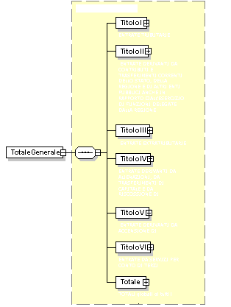

Fig. 1

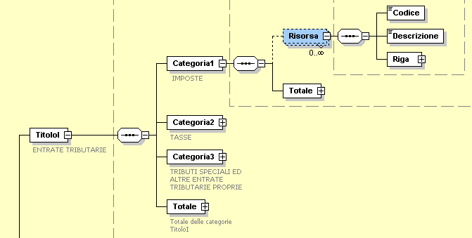
Fig. 2
In Fig.3 è invece riportata, sempre nello schema del modello GESTIONE DELLE ENTRATE per tipologia Ente, Provincia e Comune, la struttura delle Entrate da Servizi in conto di terzi articolata, come da DPR 194, in Capitoli.

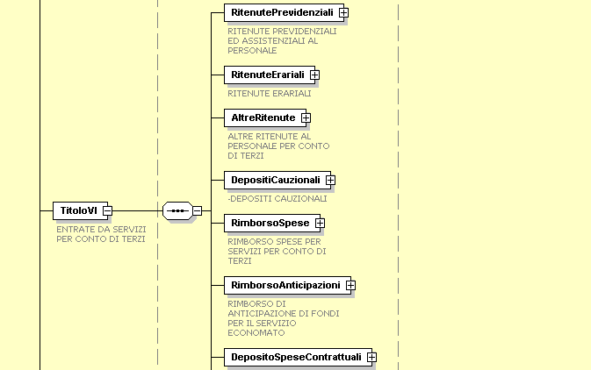

Fig. 3

Le Fig.4, Fig.5 e Fig.6 riportano un esempio di come è stata definita la struttura della Spesa nei modelli informatizzati, nel caso specifico nella GESTIONE DELLE SPESE per tipologia Ente comunità montana.
Essa è articolata, come da DPR 194, in Titoli, Funzioni, Servizi ed Interventi; l’esempio riportato si riferisce al Titolo I, ma è valido per i titoli delle Spese con struttura omologa.

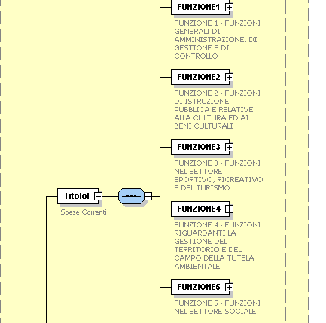
Fig. 4

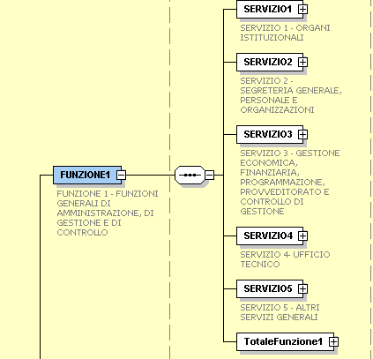

Fig. 5

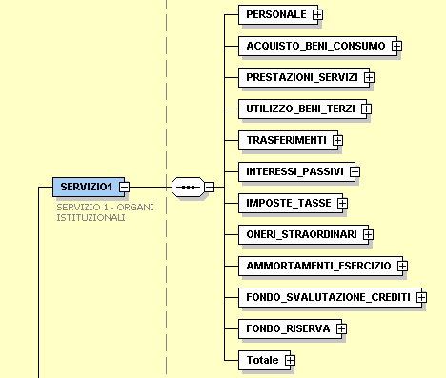

Fig. 6
In Fig.7 è invece riportata, sempre nello schema del modello GESTIONE DELLE SPESE, la struttura delle Spese per Servizi in conto di terzi articolata, come da DPR 194, in Capitoli.

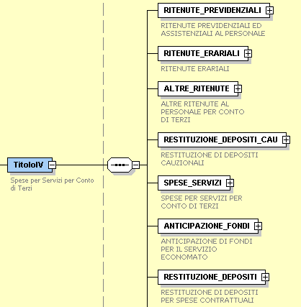

Fig. 7

Le aggregazioni rigide elencate nel DPR 194 sono state definite all’interno degli schemi in modo da dovere essere obbligatoriamente acquisite. A questa regola fanno eccezione:

- Il modello “GESTIONE DELLE ENTRATE” per la parte relativa alle Risorse, definite opzionali.

- Il modello “FUNZIONI DELEGATE DALLA REGIONE” nel quale l’intera struttura della Spesa è definita opzionale.

- Il modello “UTILIZZO DI CONTRIBUTI E TRASFERIMENTI DA PARTE DI ORGANISMI COMUNITARI E INTERNAZIONALI” nel quale l’intera struttura della Spesa è definita opzionale.

La parte descrittiva degli elementi e delle voci contabili univocamente definiti dalla normativa non devono essere acquisiti; ad esempio, la denominazione “Entrate tributarie”, riferita al Titolo I, ed il codice relativo di 7 cifre non vanno inseriti dall’utente.

Per le risorse, invece, che hanno una denominazione ed una numerazione proprie attribuite dall’Ente, devono essere acquisite entrambe le informazioni; per quanto riguarda la numerazione propria della risorsa (composta da 7 cifre) solamente le ultime 4 cifre, ossia il progressivo del codice, possono essere definite dall’utente, per le prime 3 cifre si fa riferimento al DPR ossia la 1° cifra è relativa al Titolo, la 2° e la 3° fanno riferimento alla categoria. Il progressivo del codice può assumere un valore compreso tra 0001 e 9999.

Le denominazioni delle classificazioni e delle voci contabili sono riportate nei file XSL in modo da essere visualizzate dal Browser, mentre i codici non sono gestiti, di conseguenza non vengono visualizzati.

I modelli sono stati strutturati in modo da evitare la duplicazioni di informazioni.
Ad esempio, nello schema GESTIONE DELLE ENTRATE del Conto del Bilancio non sono stati inseriti i riepiloghi per Titoli e per Categorie.

I timbri presenti su alcuni modelli non sono riprodotti.
Nei files XSL sono invece inseriti, ove previsto dal DPR 194, i campi che riportano la data di stesura del conto e le firme dei responsabili; questi campi sono di sola visualizzazione e stampa.

I commenti esplicativi della struttura e dei campi dei modelli sono stati inseriti negli schemi (file con estensione .XSD) per consentirne una visualizzazione sia a livello di testo che a livello di diagramma della struttura e per evitare accidentali modifiche e/o cancellazioni al momento della generazione dei file XML.

Regole di restrizione sui valori ammissibili nei modelli informatizzati previsti dal DPR 194
Gli importi presenti nei modelli informatizzati sono obbligatori, formati da una parte intera di massimo 11 cifre, dalla virgola e da 2 decimali obbligatori ed impostati per default al valore 0,00; inoltre sono stati definiti secondo le seguenti regole di restrizione sui valori ammissibili nei campi:

- Quadro Gestione delle Entrate: gli importi sull'ultima colonna "E" e sul “Fondo di cassa al 1° gennaio” possono assumere valori +/-. Tutti gli altri importi devono assumere valori >=0

- Quadro Gestione delle Spese: gli importi sull'ultima colonna "E" possono assumere valori +/-. Tutti gli altri importi devono assumere valori >=0.

- Quadro generale riassuntivo delle Entrate: tutti gli importi (il modello è costituito dalla sola colonna delle previsioni iniziali) devono assumere valori >=0.

- Quadro generale riassuntivo della Spesa: tutti gli importi (il modello è costituito dalla sola colonna delle previsioni iniziali) devono assumere valori >=0.

- Quadro generale riassuntivo dei Risultati differenziali: gli importi sulle righe "Differenza" e "Saldo Netto" (va intesa come una sola riga con il segno) possono assumere valori +/- , le percentuali possono assumere valori +/- . Tutti gli altri importi devono essere >=0.

- Quadro riassuntivo della gestione di competenza: tutti gli importi sulle righe "Differenza" , "Avanzo" e "Risultato di Gestione" in tutte le sue componenti ("Fondi vincolati, fondi per finanziamento,....") possono assumere valori +/-. Tutti gli altri importi devono assumere valori >=0.

- Quadro riassuntivo della gestione finanziaria: Tutti gli importi sulle righe “Fondo cassa” (*), "Differenza", "Avanzo/Disavanzo" e le righe componenti il "Risultato di amministrazione" possono assumere valori +/-" (Fondi vincolati, Fondi per finanziamento spese in conto capitale e Fondi di ammortamento solo fino al 2006). Tutti gli altri importi devono assumere valori >=0.

- Quadro "Utilizzo di contributi e trasferimenti da parte di organismi comunitari e internazionali": tutti gli importi sulla colonna 16 "Economie" possono assumere valori +/- . Tutti gli altri importi devono assumere valori >=0.

- Quadro "Funzioni delegate dalla regione": tutti gli importi sulla colonna 16 "Economie" possono assumere valori +/- . Tutti gli altri importi devono assumere valori >=0.

- Quadro “Conto Economico”: gli importi sulle righe A8 e B11, i totali “A”, il “totale costi di gestione”, il “risultato della gestione”, il totale “C”, il “risultato della gestione operativa”, il totale “D”, il totale “E” (i totali E1 ed E2 sono esclusivamente positivi) ed il “Risultato Economico dell'Esercizio” possono assumere valori +/-. Tutti gli altri importi devono assumere valori >=0.

- Prospetto di conciliazione: per la parte Entrate gli importi sulle colonne 6E, 7E, e le colonne Attivo e Passivo "Al conto del patrimonio" possono assumere valori +/-. Analogamente le colonne 6S, 7S, Attivo e Passivo "Al Conto del patrimonio" possono assumere valori +/-. Tutti gli altri importi dovranno assumere valori >= 0.

- Quadro Conto del Patrimonio: tutti gli importi possono assumere valori +/-.

Altre restrizioni riguardano i seguenti modelli:

- Tabella dei parametri di rilevazione delle condizioni di deficitarietà: i parametri devono essere tutti valorizzati o con il valore “S” o con il valore “N”.

- Conto del Patrimonio: la colonna degli IMPORTI PARZIALI è acquisibile per le sole voci contabili che presentano anche il relativo fondo di ammortamento in detrazione; nel caso in oggetto gli IMPORTI PARZIALI sono comunque opzionali e, se acquisiti, (*) devono essere presenti sia per la voce contabile che per il relativo fondo di ammortamento.

- Prospetto di conciliazione: le colonne relative ai riferimenti al Conto Economico (RIF. C.E.) ed al Conto del Patrimonio (RIF. C.P.) contengono una stringa tra 1 e 6 caratteri.

- Quadro Gestione delle Entrate: il dato della colonna “N. Riferimento allo svolgimento” è un valore numerico maggiore di zero.

- Quadro Gestione delle Spese: il dato della colonna “N. Riferimento allo svolgimento” è un valore numerico maggiore di zero.

modello delle risorse
Il modello delle Risorse interessa le seguenti tipologie di Enti:

- Comuni
- Province

Tale modello è stato introdotto per contenere le informazioni relative ad alcune voci contabili di rilievo non sempre presenti sul modello della Gestione delle Entrate e comunque non individuabili informaticamente.

Ognuno degli schemi contabili realizzati si compone quindi di 3 files:

- un file XML d’esempio, riportante al suo interno tutti gli elementi ed i possibili attributi da informatizzare oltre a dati fittizi a titolo d’esempio.
- un file con estensione XSD che riporta lo schema di definizione/validazione (XML Schema 1.0) la cui sintassi è normata dal W3C e che consente di definire la struttura del file XML, la tipologia di ciascun dato in esso contenuto e le regole di restrizione sui valori ammessi.
- un file XSL referenziato nel file XML stesso con lo scopo di visualizzare su Browser Microsoft Internet Explorer (versione 6.0) i dati contenuti nel file XML fittizio. La visualizzazione, per quanto reso possibile dalle caratteristiche del browser, rispecchia il formato dei rispettivi modelli cartacei al fine di permettere una verifica dei dati trasmessi.

E’ poi fornito il file validate.js da utilizzare per la validazione dei files XML una volta inseriti i dati contabili ed extracontabili di interesse (per la procedura di validazione cfr. § 6).

Ogni schema riporta in testa le seguenti informazioni extracontabili (nel tag <Copertina>) che devono essere obbligatoriamente acquisite:

- Codice Istat di 6 cifre (solo per Province e Comuni) la cui specifica è rinvenibile sul sito web dell’Istituto (www.istat.it) sotto la sezione “Definizioni e classificazioni” della categoria “Strumenti”.
E’ bene tener presente che sul Sito ISTAT per quanto riguarda le Province è riportato un codice di 3 cifre; per ottenere il codice completo (6 cifre) da riportare sul file XML è necessario aggiungere 000 a destra del codice rinvenuto sul sito.
(Es: Codice Sito ISTAT Provincia di Torino = 001
Codice ISTAT da inserire nel file XML = 001000
Es: Codice Sito ISTAT Provincia di Firenze = 048
Codice ISTAT da inserire nel file XML = 048000)

Il problema non si pone per i Comuni dove sul sito è riportato il codice completo di 6 cifre (composto da codice della provincia e codice del comune) da riportare nel file xml.
(Es: Codice Sito ISTAT Comune di Scandicci = 048041)
- Partita Iva dell’Ente (codice numerico di 11 cifre)
- Nome del Comune, Provincia o della Comunità Montana
- Sigla Provincia di appartenenza (compreso le Province)
- Esercizio cui si riferisce il rendiconto generale (4 cifre)
- Delibera di approvazione : N…….. delibera del ………. (il numero della delibera è un campo alfanumerico di almeno 3 caratteri)
- Popolazione residente (Numero di abitanti) al 31/12/esercizio di riferimento
- Superficie geografica in Kmq (Comune, Provincia, Comunità Montana).

Sia per i Comuni che per le Province tutte le risorse devono essere valorizzate obbligatoriamente, fatta eccezione per i campi "Compartecipazione al gettito IRPEF", che sono opzionali e mutamente esclusivi (la "Compartecipazione al gettito IRPEF" può essere o completamente assente o, nel caso sia presente, può essere valorizzato un solo campo del modello XML ad essa associato).

Nel caso in cui la voce economica corrisponda a più risorse, è necessario indicare solo il codice della risorsa principale, provvedendo poi a sommare tutti gli importi relativi.

modelli del patto di stabilita’
AL MOMENTO I MODELLI DEL PATTO DI STABILITA’ NON DEBBONO ESSERE INVIATI TELEMATICAMENTE ALLA CORTE DEI CONTI

Il Patto di Stabilità interessa le seguenti tipologie di Enti:

- Comuni
- Province

modelli del bilancio preventivo e consuntivo
AL MOMENTO I MODELLI DEL BILANCIO PREVENTIVO E CONSUNTIVO NON DEBBONO ESSERE INVIATI TELEMATICAMENTE ALLA CORTE DEI CONTI

I modelli in oggetto interessano le seguenti tipologie di Enti:

- Comuni
- Province
- Comunità Montane.

Regole per il download dei modelli

Per reperire i modelli del DPR n. 194 utili per la compilazione e l’invio dei dati contabili in formato XML, si deve procedere nel seguente modo:

- Collegarsi nel sito della Corte dei conti (http://www.corteconti.it/), nella sezione Trasmissione telematica dei dati contabili degli Enti Locali.

- Fare click con il tasto destro del mouse su “Modelli per l'invio dei documenti contabili” .

- Entrare nella voce di interesse (Rendiconto della Gestione) scegliendo anche la tipologia di Ente Locale di appartenenza (i modelli sono diversi tra di loro).

- Fare click sul link del file che si vuole scaricare, o selezionare il link che permette di scaricare tutti i modelli.

- A questo punto si aprirà una finestra WinZip contenente i 4 file da estrarre (esempio.xml, esempio.xsl, esempio.xsd, validate.js). E’ bene tener presente che, per un corretto uso e visualizzazione degli schemi, è necessario scaricare tutti i 4 files.

- Cliccare sul bottone “Estrai” o “Extract”(dipende dalla versione del software) in alto nei bottoni-comando del programma WinZip.

- Scegliere la cartella del proprio computer in cui si vuole che vengano estratti i file e cliccare sul bottone “Estrai”.

- Chiudere la finestra WinZip e andare nella cartella in cui sono stati salvati i modelli.

- Per visualizzare il modello scaricato è sufficiente fare doppio click sul file con estensione .xml

Regole di utilizzo dei modelli
Per inserire i dati contabili ed extracontabili nel modello scelto, si deve necessariamente operare sul file con estensione XML; in questo archivio, ciascun dato deve essere scritto all’interno del TAG per esso definito, ossia all’interno della dicitura del “campo inizio” e del “campo fine”.
Come esempio di operatività si può far riferimento alla fig. 8, in cui è riportata parte del file “cbpgesentrate.xml” utilizzato per acquisire i dati contabili del modello GESTIONE DELLE ENTRATE per la tipologia Ente provincia.

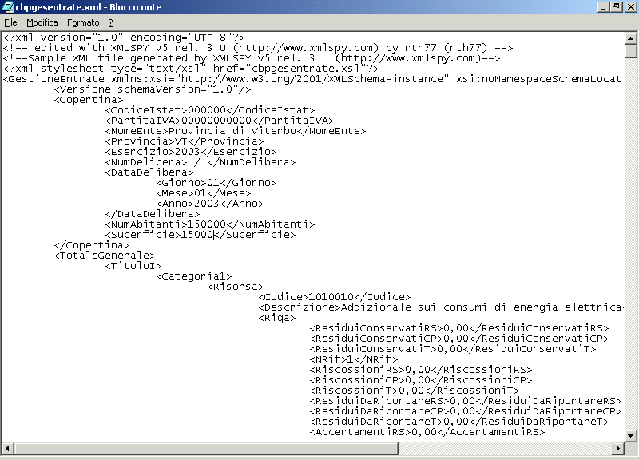

Fig. 8

Si può notare la parte del file preposta all’acquisizione dei dati extracontabili e racchiusa tra il TAG iniziale <Copertina> e quello finale </Copertina>. All’interno di questa sezione sono elencati tutti i dati extracontabili da acquisire, racchiusi ciascuno dal proprio TAG iniziale e finale (come ad esempio <CodiceIstat> e </CodiceIstat>); l’informazione che si vuole acquisire, ad esempio il codice Istat 102034, deve essere inserita all’interno dei TAG relativi, come si può verificare nella Fig. 8.

Lo stesso procedimento si dovrà seguire per le informazioni contabili.

Va ricordato che, sposando l’esigenza della maggior leggibilità possibile dei files prodotti con la snellezza del codice, si è cercato di definire i vari TAG con dei nomi il più possibile vicini a quelli riportati nei modelli del DPR 194 e nel Decreto Ministeriale del 24 giugno 2003 o esplicativi del loro contenuto; inoltre, questi nomi non devono essere modificati.

Al fine di illustrare come devono essere acquisiti i dati contabili, si può far riferimento alla Fig.8 nella quale, all’interno della sezione <TotaleGenerale>, ritroviamo la struttura dell’Entrata (cfr.§ 3); nell’esempio sono stati inseriti gli importi relativi alla Risorsa del Titolo I con codice “0001” e descrizione “Imposta Comunale Sugli Immobili”.

Nel caso in oggetto sono stati inseriti anche il codice della Risorsa e la sua descrizione, perché il DPR 194 stabilisce che ciascun Ente ha facoltà di definire per l’Entrata un livello di classificazione, la Risorsa, con denominazione e numerazione propria; quando gli importi da acquisire si riferiscono ad aggregazioni riportate in maniera puntuale nel DPR 194, non è necessario inserire anche il loro codice e la descrizione.

Alcuni modelli hanno una struttura, definita nei files XSD, che prevede importi o aggregazioni di tipo opzionale e pertanto, in loro assenza, nel file XML non saranno presenti i TAGS corrispondenti.

E’ bene ricordare che, una volta completato l’inserimento dei dati, è necessario eseguire il validate.js per verificare la correttezza strutturale dei valori inseriti. Inoltre, è bene tener presente che, una volta corretto l’errore, è necessario eseguire nuovamente la procedura di controllo, in quanto il validate.js notifica di volta in volta solamente il primo errore riscontrato.

I quadri che non superano il controllo del validate.js, anche se inviati a Corte dei conti, non sono accettati dal sistema; l’errore viene comunicato tramite e-mail all’Ente Locale.

Importante: al fine di non incorrere in errori non evidenziati dal controllo del validate.js è opportuno:
- non inserire spazi dopo il simbolo di chiusura di ogni tag (“>”) in quanto potrebbe comportare una eccessiva dimensione in kilobyte del file xml e il conseguente rigetto del rendiconto inviato al sistema;
- assicurarsi che il file xml sia stato salvato con codifica UTF-8 secondo quanto previsto dall’applicazione;
- nel caso in cui i files xml, compattati nel file .zip da inviare, siano a loro volta contenuti in specifiche cartelle, evitare di nominare tali cartelle utilizzando caratteri speciali (es. vocali accentate, apostrofo ecc.).

Regole di validazione dei modelli
Dopo avere inserito i dati contabili ed extracontabili nel modello XML di interesse, per verificarne la validità bisogna eseguire il programma di validazione validate.js fornito con gli schemi realizzati. Tale file ha il compito di individuare e segnalare eventuali errori da correggere prima dell’invio.

Per effettuare la validazione utilizzando il programma validate.js occorre procedere seguendo i seguenti passaggi:

- Selezionare il file validate.js scaricato insieme al modello XML che stiamo compilando.

- Se ci si vuole accertare che il file.js che stiamo mandando in esecuzione sia esattamente quello abbinato al modello appena compilato:

- Fare click con il tasto destro del mouse sul file validate.js ed aprirlo con Blocco note come riportato in Fig.9.

- Controllare che il nome del file XML che si vuole validare sia nella prima riga del validate.js di seguito riportata e visibile anche in Fig.10; il nome del file deve essere preceduto dal path in cui risiede.
  - var sOutput = validateFile("C:/cbpgesentrate.xml")

- Chiudere il file validate.js salvandolo, qualora sia stato modificato.

- Fare doppio click sul file validate.js.

A questo punto, in caso di validazione andata a buon fine, è visualizzato il messaggio di Fig.11.

- Fare click sul bottone OK per chiudere la finestra che invia il messaggio di corretta validazione.

Nel caso invece di validazione non OK è visualizzato un messaggio d’errore simile a quello di Fig.12, nel quale viene specificato il motivo della mancata validazione.
Nell’esempio riportato si cerca di validare il file “cbpgesentrate.xml” relativo al modello GESTIONE DELLE ENTRATE per la tipologia ente “provincia”, ma è segnalato un valore non valido dell’importo inserito nel campo ResiduiConservatiRS presente alla riga 28 del file XML; l’importo in oggetto è stato definito positivo nel file di struttura “cbpgesentrate.xsd” e pertanto è rifiutato il valore –1000000,00 che si è cercato di acquisire.

- Fare click sul bottone OK per chiudere la finestra che invia il messaggio di validazione non OK.

- Procedere alla correzione dell’errore segnalato.

- Rilanciare il validate.js per verificare la presenza di eventuali altri errori.

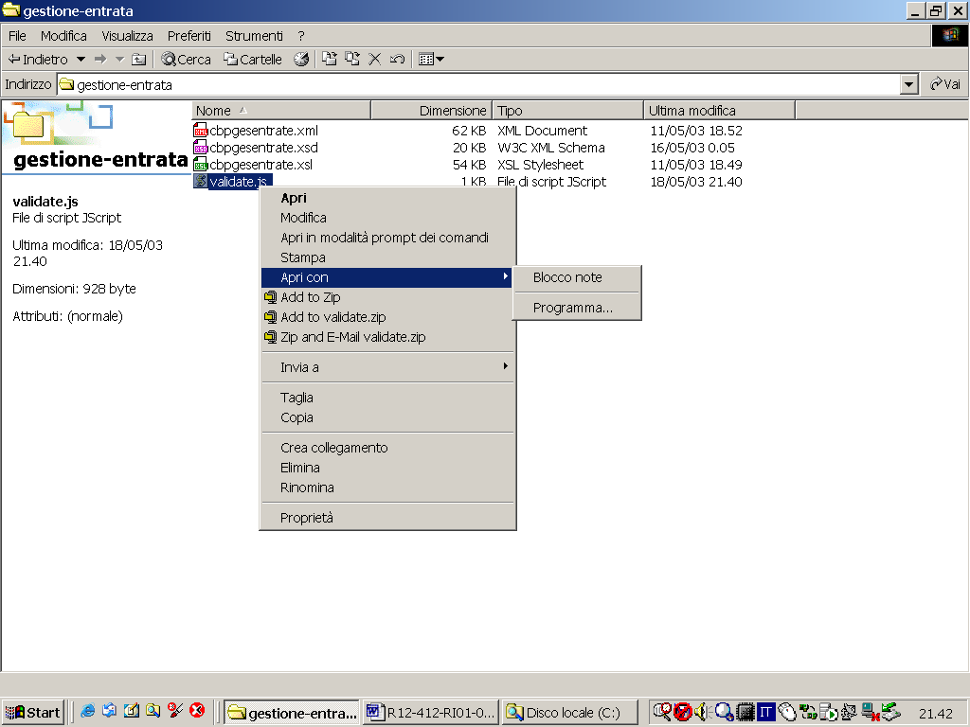

Fig. 9

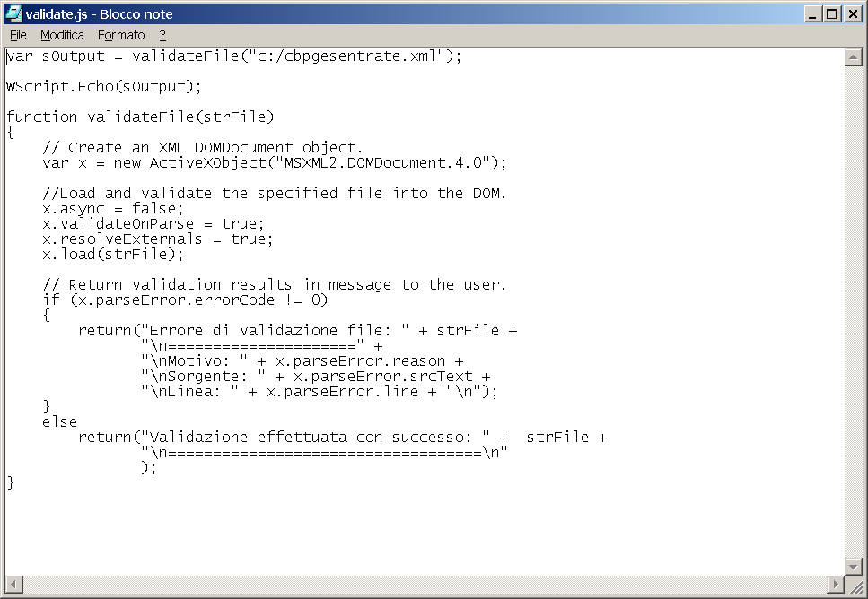

Fig. 10

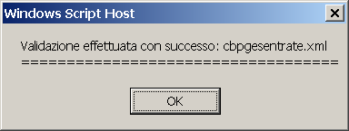

Fig. 11

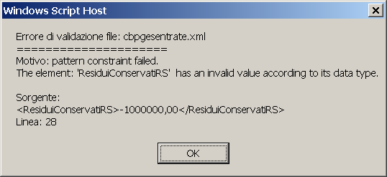

Fig. 12

Regole di visualizzazione dei modelli

Il modello contabile, una volta validato il file XML relativo, può essere visualizzato con il Browser Internet Explorer 6.0 e stampato.

Le modalità di visualizzazione e stampa sono le seguenti:

- Fare click con il tasto destro del mouse sul file XML del modello che si vuole visualizzare ed aprirlo con Internet Explorer come riportato in Fig.13.

- Il file è visualizzato come riportato in Fig.14; con le barre di scorrimento orizzontali e verticali è possibile scorrere il modello da sinistra a destra e dall’alto in basso e viceversa.

- Per avere l’anteprima di stampa a video selezionare File --→ Anteprima di stampa come riportato in Fig.15.

- Per stampare il modello fare click sul tasto Stampa dell’Anteprima di stampa (Fig.16), oppure direttamente selezionando File --→ Stampa come riportato in Fig.17.

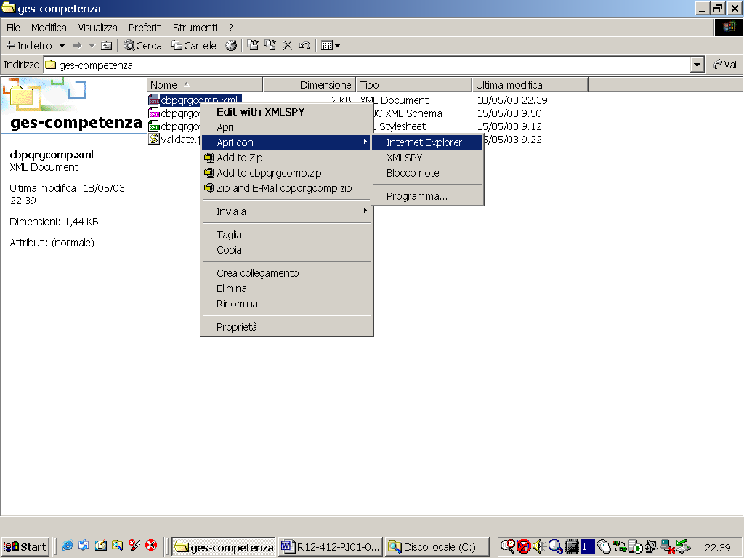

Fig. 13

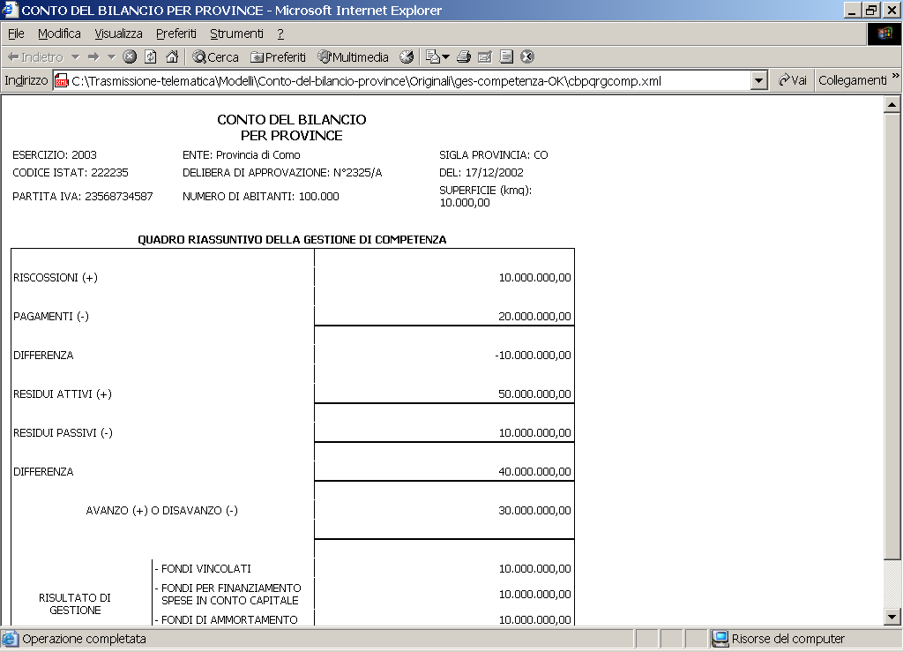

Fig. 14

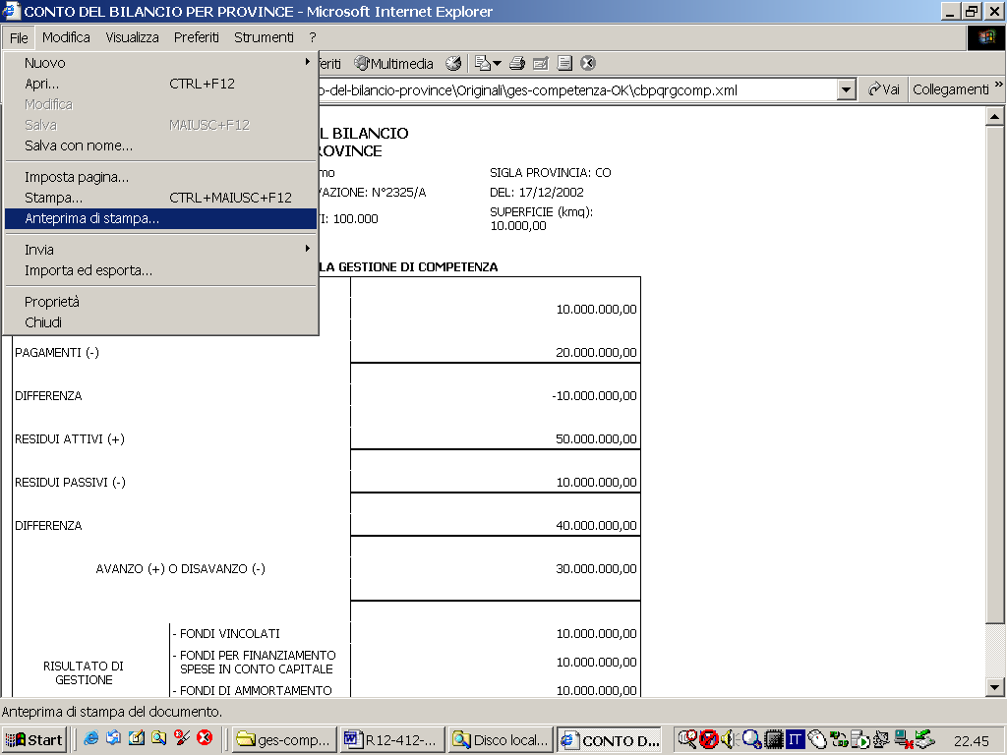

Fig. 15
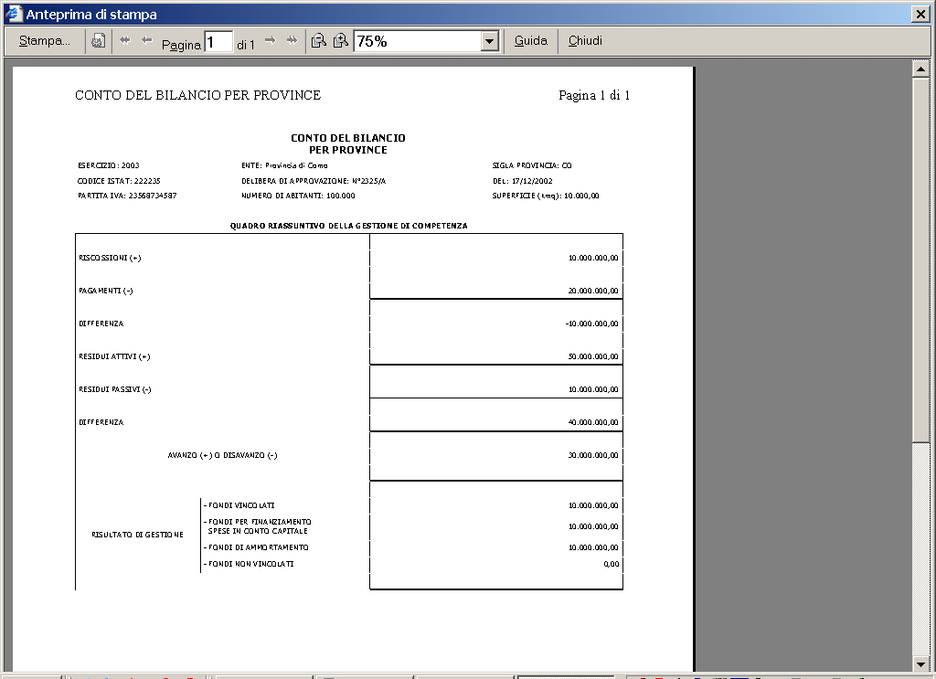

Fig. 16

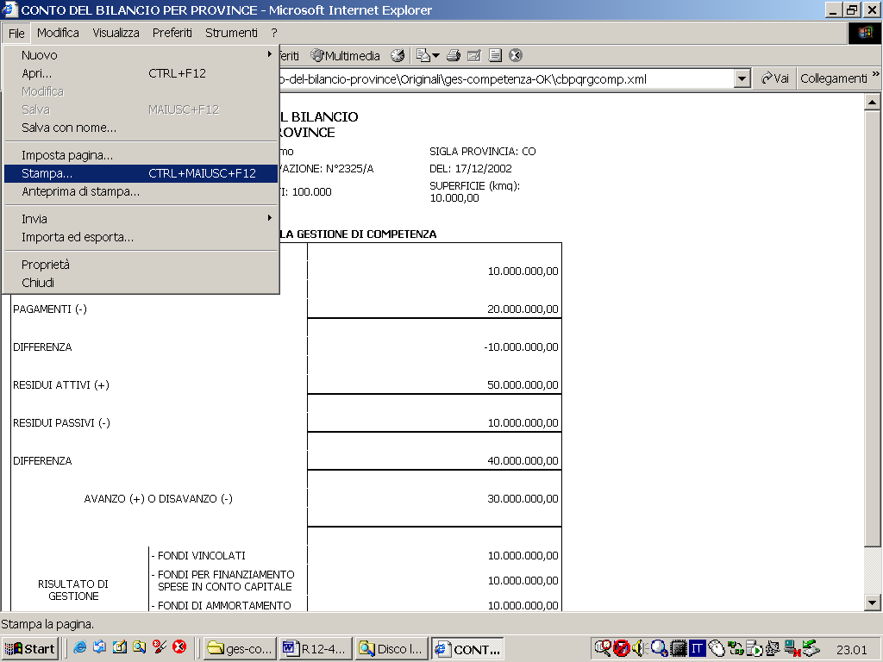

Fig. 17

In presenza di modelli con parti impostate ad ombreggiatura, per avere l’ombreggiatura anche nella stampa bisogna effettuare i seguenti passaggi:

- Da Internet Explorer selezionare Strumenti --> Opzioni Internet (vedi Fig. 18)

- Selezionare la cartella “Avanzate” ed attivare l’ultima opzione “Stampa colori ed immagini di sfondo” (vedi Fig. 19)

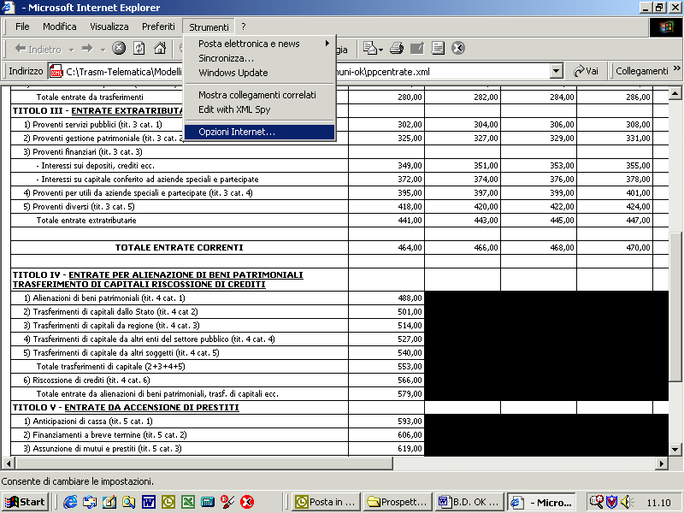

Fig. 18

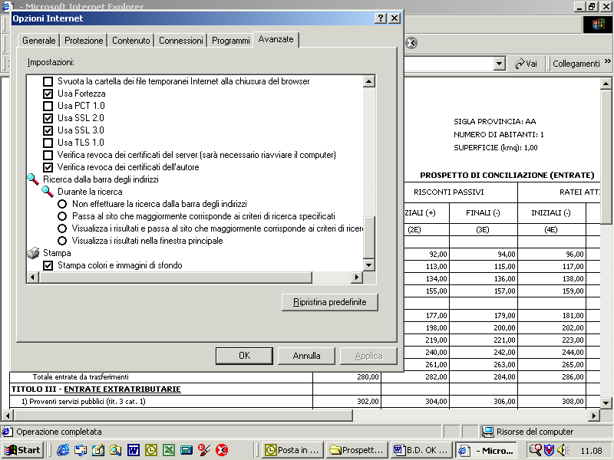

Fig. 19

Elenco dei messaggi di errore inoltrati all’ente a seguito dei controlli formali

Una volta inviato il file .zip tramite il portale della Corte dei conti il sistema provvederà ad eseguire una serie di controlli al fine di verificare la validità formale dei documenti (in formato .xml) costituenti il rendiconto di gestione inviati dall’ente.
Di seguito si riporta l’elenco dei possibili errori inviati automaticamente via e-mail dal sistema informatico della Corte dei conti all’Ente Locale con le relative spiegazioni.

Messaggi di errore inviati all’Ente Locale | Spiegazione Errore
1 Il file non è un file .zip | Sono stati inviati i file xml senza averli preventivamente zippati
2 Il file è mancante o il nome è errato | Nel file .zip inviato dall’Ente, non sono stati inclusi tutti e 14 (per l’esercizio 2004) o 15 (per l’esercizio 2005 e successivi) file xml, oppure uno dei nomi dei file xml è stato modificato rispetto a quello originario
3 Il file .zip non contiene documenti XML o non è valido | Il file .zip non contiene alcun file xml
4 Nel file xml esistono errori formali o di congruenza. Rieseguire il validate.js | Il controllo formale sui file xml inviati ha dato esito negativo su uno o più quadri; occorre correggere l’errore e rieseguire il validate.js sui quadri segnalati come errati
5 Il codice istat del file xml non corrisponde al codice istat indicato in fase di registrazione | Il codice Istat riportato all’interno di uno o più file xml non corrisponde a quello indicato in fase di invio del rendiconto
6 L'esercizio di riferimento non corrisponde con quello indicato in fase di invio dato contabile | L’esercizio riportato all’interno di uno o più file xml non corrisponde a quello indicato in fase di invio del rendiconto
7 Il file .zip è danneggiato | Il file arrivato sul Portale della Rendicontazione è danneggiato e non è possibile esaminare i file in esso contenuti (probabilmente per un problema sulla rete o in fase di creazione dello zip); preparare nuovamente il file .zip ed effettuare un ulteriore invio.
8 Il file non è previsto nel rendiconto di gestione | Nel file .zip inviato dall’Ente è stato incluso un file diverso dai 14 (per l’esercizio 2004) o 15 (per l’esercizio 2005 e successivi) file xml previsti per la tipologia di invio.
9 Il file .zip contiene documenti xml la cui dimensione supera 3 megabyte | Nel file. zip inviato dall’Ente è presente uno o più documenti la cui dimensione è maggiore di 3 megabyte. Ridurre la dimensione dei file cancellando su ogni riga gli spazi bianchi successivi all’ultimo carattere digitato (tag chiusura “>”) ed effettuare nuovamente l’invio.
10 Il file non è stato salvato con la codifica UTF-8 prevista dall'applicazione | Nel file. zip inviato dall’Ente il file specificato non è stato salvato con la codifica UTF-8 prevista dall’applicazione. Salvare il file con la codifica prevista ed effettuare nuovamente l’invio.
11 I quadri ecoeconomico.xml, ppcspese.xml e ppcentrate.xml non risultano coerenti tra loro | Nel file. Zip, inviato da un comune con meno di 3 mila abitanti, i tre file specificati non sono stati redatti in maniera omogenea.  In particolare, avendo tali comuni la facoltà di non redigere i tre quadri citati in virtù della legge finanziaria del 2006, si può scegliere di compilare tutti e tre i quadri con importi significativi o inviare tutti e tre con importi a zero. In ogni caso occorre compilare correttamente l’intestazione del modello.

Corrispondenza tra i modelli previsti dal dpr n. 194 e quelli software realizzati

La tabella che segue raffigura l’elenco dei modelli, tra quelli previsti dal DPR 194, realizzati per essere inviati telematicamente dagli Enti Locali alla Sezione Autonomie della Corte dei conti.

Tipologia modello e schema contabile sul DPR 194 | Nome file XML da trasmettere | Nome XSD Schema di riferimento | Stylesheet XSL per visualizzazione su Browser | Annotazioni
Modello 13: CONTO DEL BILANCIO DELLE PROVINCE
Gestione delle Entrate | cbpgesentrate | cbpgesentrate | cbpgesentrate
Gestione della Spesa | cbpgesspesa | cbpgesspesa | cbpgesspesa | Per il Titolo III è obbligatoria la sola Funzione 1 con il Servizio 3 ed i relativi Interventi
Tabella dei parametri di rilevazione delle condizioni di deficitarietà | cbpcondef | cbpcondef | cbpcondef
Quadro generale riassuntivo delle Entrate | cbpqgrentrate | cbpqgrentrate | cbpqgrentrate | È gestita la sola colonna delle Previsioni Iniziali
Quadro generale riassuntivo delle Spese | cbpqgrspese | cbpqgrspese | cbpqgrspese | È gestita la sola colonna delle Previsioni Iniziali
Quadro generale riassuntivo dei Risultati differenziali | cbpqgrrisdiff | cbpqgrrisdiff | cbpqgrrisdiff
Funzioni delegate dalla Regione | cbpfdlregione | cbpfdlregione | cbpfdlregione | Struttura tutta opzionale
Utilizzo di contributi e trasferimenti da parte di org. Comunitari ed internazionali | cbpuctcomInt | cbpuctcomInt | cbpuctcomInt | Struttura tutta opzionale
Quadro riassuntivo della gestione di competenza | cbpqrgcomp | cbpqrgcomp | cbpqrgcomp
Quadro riassuntivo della gestione finanziaria | cbpqrgFin | cbpqrgFin | cbpqrgFin
Modello 14: CONTO DEL BILANCIO PER COMUNI ED UNIONI DI COMUNI
Gestione delle Entrate | cbcgesentrate | cbcgesentrate | cbcgesentrate
Gestione della Spesa | cbcgesspesa | cbcgesspesa | cbcgesspesa | Per il Titolo III è obbligatoria la sola Funzione 1 con il Servizio 3 ed i relativi interventi
Tabella dei parametri di rilevazione delle condizioni di deficitarietà | cbccondef | cbccondef | cbccondef
Quadro generale riassuntivo delle Entrate | cbcqgrentrate | cbcqgrentrate | cbcqgrentrate | È gestita la sola colonna delle Previsioni Iniziali
Quadro generale riassuntivo delle Spese | cbcqgrspese | cbcqgrspese | cbcqgrspese | È gestita la sola colonna delle Previsioni Iniziali
Quadro generale riassuntivo dei Risultati differenziali | cbcqgrrisdiff | cbcqgrrisdiff | cbcqgrrisdiff
Funzioni delegate dalla Regione | cbcfdlregione | cbcfdlregione | cbcfdlregione | Struttura tutta opzionale
Utilizzo di contributi e trasferimenti da parte di org. Comunitari ed internazionali | cbcuctcomInt | cbcuctcomInt | cbcuctcomInt | Struttura tutta opzionale
Quadro riassuntivo della gestione di competenza | cbcqrgcomp | cbcqrgcomp | cbcqrgcomp
Quadro riassuntivo della gestione finanziaria | cbcqrgfin | cbcqrgfin | cbcqrgfin
Modello 15: CONTO DEL BILANCIO DELLE COMUNITA' MONTANE
Gestione delle Entrate | cbmgesentrate | cbmgesentrate | cbmgesentrate
Gestione della Spesa | cbmgesspesa | cbmgesspesa | cbmgesspesa
Tabella dei parametri di rilevazione delle condizioni di deficitarietà | cbmcondef | cbmcondef | cbmcondef
Quadro generale riassuntivo delle Entrate | cbmqgrentrate | cbmqgrentrate | cbmqgrentrate | È gestita la sola colonna delle Previsioni Iniziali
Quadro generale riassuntivo delle Spese | cbmqgrspese | cbmqgrspese | cbmqgrspese | È gestita la sola colonna delle Previsioni Iniziali
Quadro generale riassuntivo dei Risultati differenziali | cbmqgrrisdiff | cbmqgrrisdiff | cbmqgrrisdiff
Funzioni delegate dalla Regione | cbmfdlregione | cbmfdlregione | cbmfdlregione | Struttura tutta opzionale
Utilizzo di contributi e trasferimenti da parte di org. Comunitari ed internazionali | cbmuctcomint | cbmuctcomint | cbmuctcomint | Struttura tutta opzionale
Quadro riassuntivo della gestione di competenza | cbmqrgcomp | cbmqrgcomp | cbmqrgcomp
Quadro riassuntivo della gestione finanziaria | cbmqrgfin | cbmqrgfin | cbmqrgfin
Modello 17: CONTO ECONOMICO DELLE PROVINCE, DEI COMUNI, DELLE UNIONI DI COMUNI, DELLE CITTA' METROP. E DELLE COMUNITA’ MONTANE
Conto economico | ecoeconomico | ecoeconomico | ecoeconomico
Modello 18: PROSPETTO DI CONCILIAZIONE TRA CONTO ECONOMICO, CONTO DEL BILANCIO E CONTO DEL PATRIMONIO PER PROVINCE, COMUNI, UNIONI DI COMUNI E CITTA' METROPOLIT.
Entrate | ppcentrate | ppcentrate | ppcentrate
Spese | ppcspese | ppcspese | ppcspese
Modello 19: PROSPETTO DI CONCILIAZIONE TRA CONTO ECONOMICO, CONTO DEL BILANCIO E CONTO DEL PATRIMONIO PER LE COMUNITA' MONTANE
Entrate | pcmentrate | pcmentrate | pcmentrate
Spese | pcmspese | pcmspese | pcmspese
Modello 20: CONTO DEL PATRIMONIO DELLE PROVINCE, DEI COMUNI, DELLE UNIONI DI COMUNI, DELLE CITTA' METROP. E DELLE COM. MONTANE
Conto del patrimonio | cpapatrimonio | cpapatrimonio | cpapatrimonio

A partire dal 2005 Corte dei conti ha richiesto la compilazione del modello delle Risorse; tale modello non trova riscontro nei modelli previsti dal DPR n. 194 del 31/1/1996.
Di seguito vengono riportate tutte le indicazioni relative a tale modello, previsto unicamente per province e comuni:

Tipologia modello e schema contabile | Nome file XML da trasmettere | Nome XSD Schema di riferimento | Stylesheet XSL per visualizzazione su Browser
Modello: ELENCO RISORSE
Elenco Risorse - Comuni | celencorisorse.xml | celencorisorse.xsd | celencorisorse.xsl
Elenco Risorse - Province | pelencorisorse.xml | pelencorisorse.xsd | pelencorisorse.xsl

* Benché i quadri del DPR 194/1996 prevedano diversamente.

